**Дата:** 18.05.22

**Клас:** 3 – Б

**Предмет:** *ЯДС*

**Вчитель:** Лисенко О. Б.

**Тема: *За що ми любимо наш рідний край***

**Мета**: закріпити знання дітей про рідний край; формувати національну свідомість школярів; розвивати культуру спілкування, патріотичні почуття; виховувати громадянські якості особистості, повагу до державної символіки; розвивати увагу, мислення, мовлення.

**Хід уроку**

***Користуйтеся презентацією під час опрацювання даної теми уроку або відео уроком за посиланням:***

[**https://www.youtube.com/watch?v=T4oWYJBUs0M**](https://www.youtube.com/watch?v=T4oWYJBUs0M)

**1. Організаційний момент.**

***Приготуйте, будь ласка, все, що потрібно для уроку: підручник, зошит, ручку, олівці.***

***Старанно працюйте. Не забувайте робити хвилинки відпочинку та релаксації під час уроку.***

**2. Актуалізація опорних знань**

**1)Фенологічні спостереження. Вправа «Синоптик».**

***Дайте характеристику сьогоднішньому дню.***

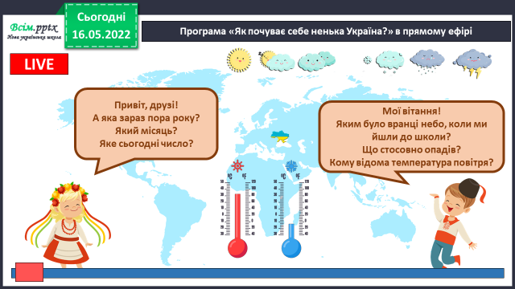

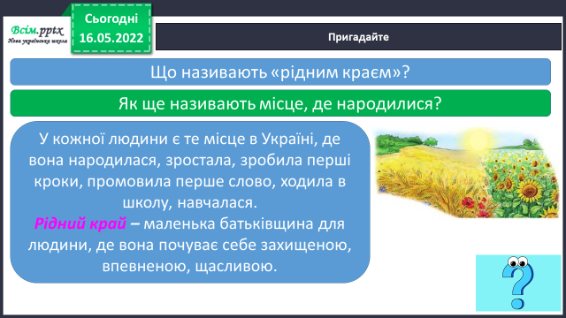

**2) Пригадайте.**

**3. Повідомлення теми уроку.**

**- *Сьогодні на уроці ми будемо говорити за що ми любимо наш рідний край.***

**4. Вивчення нового матеріалу.**

**1) Перегляд відео за посиланням:**

<https://www.youtube.com/watch?v=sCkbw0sMMZw>

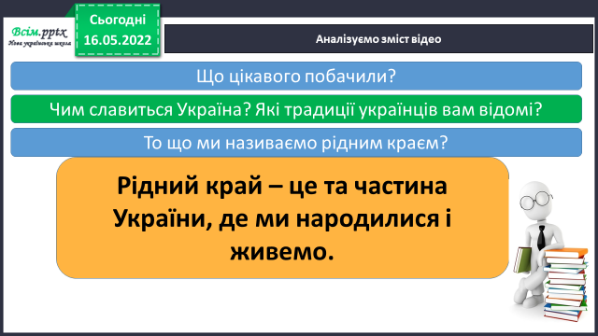***Аналізуємо зміст відео:***

**2) Поміркуйте: Які є способи збору інформації?**

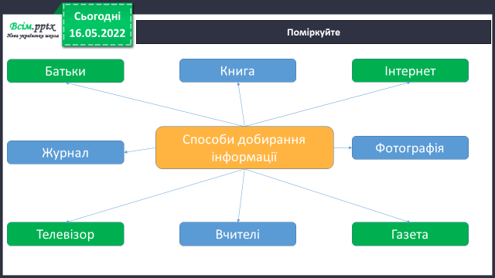

**3) Практична робота.**

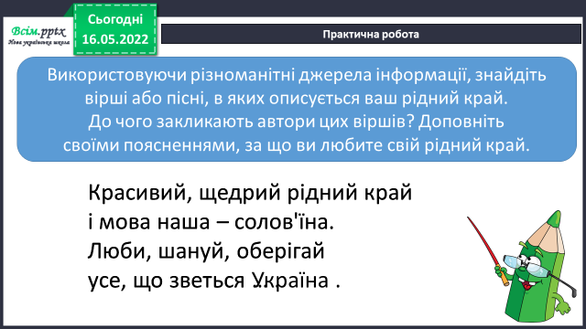

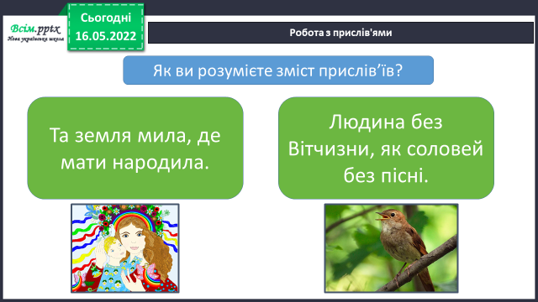**4) Робота з прислів'ями.**

**5. Закріплення вивченого.**

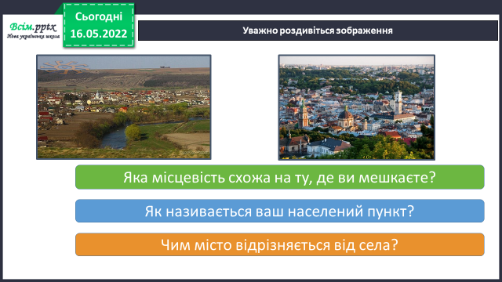**1) Уважно роздивіться зображення.**

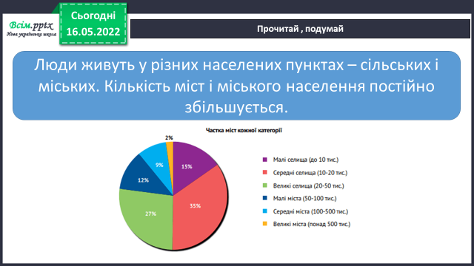

**2) Поміркуйте.**

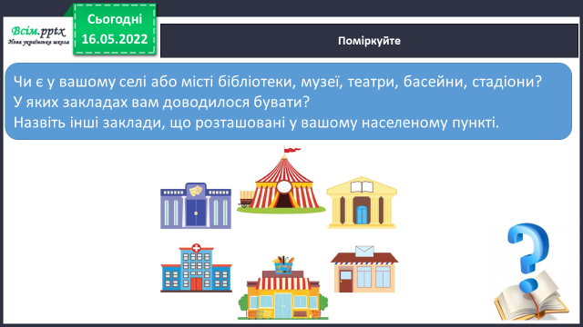

**3) Робота з підручником ст.130.**

**4) Вправа «Асоціативний кущ».**

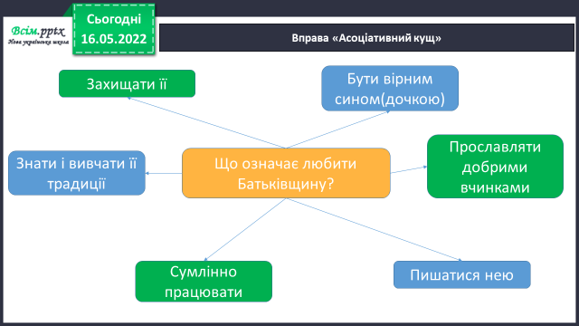

**5) Робота в зошитах ст.52.**

**6. Підсумок.**

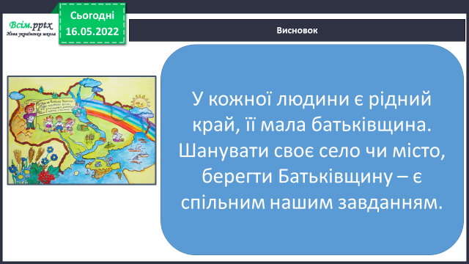**1) Висновок.**

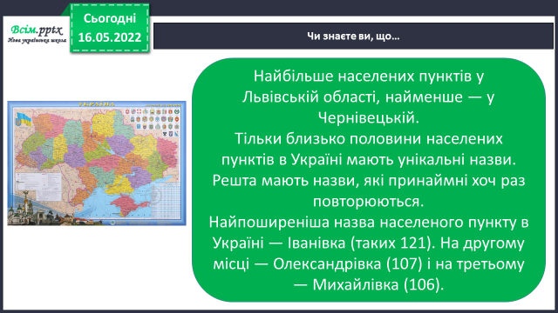**2) Чи знаєте ви, що…**

**3) Домашнє завдання.**

**Повторити тему на ст. 129-130, зошит ст.52**

**4) Оберіть смайлика, який відповідає вашому настрою .**

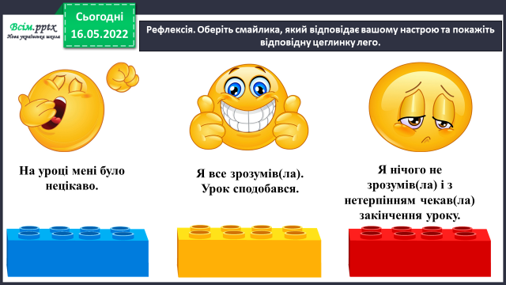

***Роботи надсилайте на Human.***